**Resumen**

Este informe documenta el entrenamiento y evaluación de un modelo de aprendizaje automático basado en la técnica Doc2Vec de la biblioteca Gensim, utilizando tres conjuntos de datos: Wikipedia, boletines, y boletines de prueba. La metodología consistió en procesar los datos textuales mediante técnicas de limpieza como la eliminación de puntuación y palabras irrelevantes, para luego etiquetar y construir representaciones vectoriales que preserven el significado semántico de los documentos.

El modelo se entrenó en iteraciones ajustando parámetros como la tasa de aprendizaje. Con los datos de Wikipedia, se logró construir un modelo genérico para representar texto general. Posteriormente, los conjuntos de boletines y boletines de prueba fueron empleados para personalizar el modelo hacia el análisis de datos especializados, evaluando similitudes entre documentos.

Los resultados mostraron que el modelo puede identificar relaciones entre documentos con base en similitudes semánticas, lo que sugiere una representación adecuada de los datos. Las conclusiones destacan la eficacia del enfoque Doc2Vec para tareas de clasificación y agrupamiento de texto en dominios específicos, así como la importancia de datos limpios y variados en el entrenamiento para mejorar la generalización del modelo.

**Introducción**

En la era de la información, el análisis eficiente de datos textuales se ha convertido en una herramienta fundamental para diversas aplicaciones, como la búsqueda de información, la clasificación de documentos, y el análisis de contenido. Una de las técnicas más avanzadas en este campo es el modelo Doc2Vec, que permite representar documentos como vectores numéricos conservando relaciones semánticas.

Este informe detalla el proceso de entrenamiento y evaluación de un modelo Doc2Vec utilizando tres conjuntos de datos: definiciones generales extraídas de Wikipedia y textos especializados de boletines. El objetivo principal es explorar la capacidad del modelo para adaptarse a diferentes dominios y evaluar su desempeño al identificar relaciones semánticas en documentos previamente etiquetados.

Se describe la metodología utilizada para limpiar, procesar y etiquetar los datos, así como las configuraciones empleadas durante el entrenamiento. Finalmente, se presentan los resultados obtenidos en términos de similitudes documentales y las implicaciones prácticas del modelo para aplicaciones futuras en análisis de texto especializado.

**Objetivos de la investigación**

**General:**

Desarrollar y evaluar un modelo Doc2Vec para la representación semántica de documentos textuales en dominios generales y especializados.

**Específicos**:

* Implementar un modelo Doc2Vec utilizando datos generales de Wikipedia para explorar su capacidad de representar texto en contextos amplios.
* Entrenar y personalizar el modelo con datos específicos de boletines, evaluando su desempeño en tareas de agrupamiento y clasificación.
* Analizar la capacidad del modelo para identificar similitudes semánticas entre documentos en conjuntos de datos especializados y de prueba.
* Documentar la metodología y resultados obtenidos, resaltando las ventajas y limitaciones del enfoque Doc2Vec en el análisis de datos textuales.

**Marco Teórico**

**1. Aprendizaje profundo (Deep Learning)**

El aprendizaje profundo es una rama del aprendizaje automático que utiliza redes neuronales artificiales con múltiples capas para procesar grandes volúmenes de datos. Este enfoque busca simular el funcionamiento del cerebro humano, permitiendo que las máquinas realicen tareas como reconocimiento de imágenes, procesamiento del lenguaje natural y predicción basada en patrones complejos.

El aprendizaje profundo se destaca por su capacidad para automatizar la extracción de características relevantes de los datos, eliminando en muchos casos la necesidad de ingeniería manual de características. Esto lo convierte en una herramienta poderosa para análisis de texto, entre otros campos.

**2. Modelo de memoria distribuida (Paragraph Vector)**

El modelo de memoria distribuida, también conocido como Paragraph Vector, es una extensión del modelo Word2Vec diseñado para representar textos completos (frases, párrafos o documentos) como vectores de densidad fija. Este modelo asigna una representación vectorial única a cada documento que captura su contexto semántico global, permitiendo tareas como clasificación, búsqueda y agrupamiento.

A diferencia de los enfoques basados únicamente en palabras, Paragraph Vector considera la relación entre palabras y documentos en su conjunto, lo que lo hace ideal para analizar conjuntos de datos textuales heterogéneos.

**3. ¿Qué es dataset?**

Un dataset es un conjunto estructurado de datos que se utiliza para entrenar, validar y probar modelos de aprendizaje automático. Los datasets suelen estar organizados en registros y atributos, donde cada registro representa una instancia única y los atributos describen sus características.

**3.1 Descripción de los conjuntos de datos del trabajo**:

* **Wikipedia.txt**: Contiene definiciones generales separadas por saltos de línea. Este dataset es utilizado para entrenar el modelo en un dominio amplio y no especializado.
* **Boletines.csv**: Incluye textos especializados en el formato Idtexto;Texto;Supervision. Sirve como fuente de entrenamiento para adaptar el modelo a un dominio específico.
* **BoletinesPrueba.csv**: Posee la misma estructura que Boletines.csv, pero se utiliza para evaluar el desempeño del modelo en un conjunto independiente.

**4. ¿Qué es Gensim y sus usos?**

Gensim es una biblioteca de Python diseñada para el procesamiento y análisis de texto, enfocándose en la modelización de temas, similitud semántica y representación de texto mediante vectores. Entre sus usos destacan:

* Entrenamiento de modelos como Word2Vec, Doc2Vec y FastText.
* Generación de representaciones vectoriales de texto para clasificación y agrupamiento.
* Similitud semántica y recuperación de información.

**5. Modelo preentrenado Doc2Vec**

**¿Qué es y cómo funciona?**

Doc2Vec es una extensión de Word2Vec que permite representar documentos enteros como vectores en un espacio semántico. Su principio se basa en asignar un vector único a cada documento, el cual es entrenado simultáneamente con los vectores de palabras para capturar el contexto global del texto.

**Principios**:

Usa un vector adicional para representar el documento junto con los vectores de palabras.

Durante el entrenamiento, se ajustan los pesos del vector del documento para maximizar la probabilidad de predecir palabras dentro del texto.

**Predicción del modelo**:

Una vez entrenado, Doc2Vec utiliza el vector del documento para encontrar textos similares, agrupar documentos o clasificar textos.

**6. Diferencias entre Doc2Vec y Word2Vec**

|  |  |  |
| --- | --- | --- |
| Aspecto | Word2Vec | Doc2Vec |
| Representación | Palabras individuales. | Documentos completos. |
| Aplicaciones | Análisis léxico. | Clasificación, agrupamiento y similitud de documentos. |
| Contexto semántico | Basado en palabras vecinas. | Considera el documento completo. |
| Vectores únicos | No. | Sí. |

**7. ¿Cómo entrenar nuestros propios vectores de palabras usando Gensim Doc2Vec?**

**7.1. Preparación de los datos**:

* Limpiar el texto eliminando puntuación, caracteres especiales y palabras irrelevantes.
* Dividir el texto en frases o documentos etiquetados.

**7.2. Etiquetado de documentos:**

* Usar estructuras como TaggedDocument de Gensim para asignar identificadores únicos a cada documento.

**7.3. Construcción del modelo**:

* Inicializar un modelo Doc2Vec configurando parámetros como la dimensión del vector y la tasa de aprendizaje.

**7.4. Entrenamiento**:

* Utilizar el método train en múltiples iteraciones, ajustando la tasa de aprendizaje para evitar sobreajuste.

**7.5. Evaluación**:

* Utilizar el método most_similar para verificar la capacidad del modelo de identificar documentos relacionados.

**7.6. Guardado**:

* Guardar el modelo entrenado con save para reutilización y análisis posterior.

**Resultados**

**1. Experimentación y entrenamiento del modelo gensim_doc2vec con data Wikipedia – Pasos realizados, entrenamiento con la data de Wikipedia, printscreen de corrida y salidas…).**

**2. Entrenando al modelo gensim_doc2vec con conjunto de datos denominado boletines (paso realizados, entrenamiento con la data boletines y printscreen de corrida…)**

**2.1. Pasos realizados**

**2.1.1. Carga de datos**:

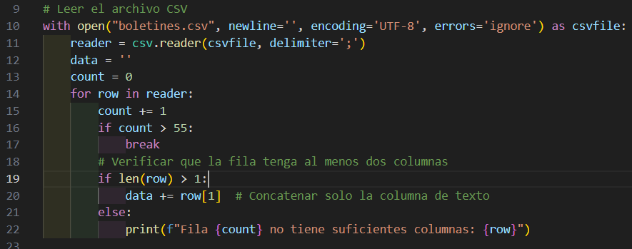

Se utilizó el archivo boletines.csv, compuesto por los campos Idtexto, Texto y Supervisión, separados por punto y coma (;). Se concatenó el contenido del campo Texto en un solo bloque para su procesamiento posterior.

**2.1.2. Preprocesamiento de datos**:

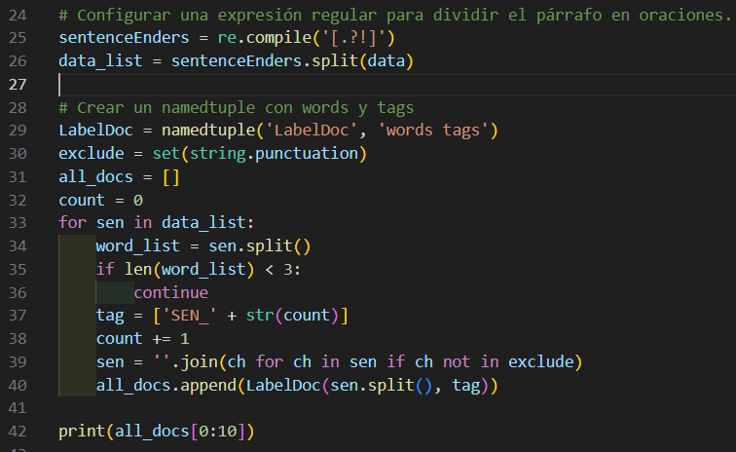

1. Se dividieron los textos en oraciones utilizando una expresión regular.
2. Se eliminaron caracteres de puntuación para limpiar los datos.
3. Se descartaron oraciones con menos de tres palabras, ya que aportan poca información semántica.
4. Cada oración se etiquetó de manera única (SENT_0, SENT_1, etc.).

**2.1.3. Entrenamiento del modelo Doc2Vec**:

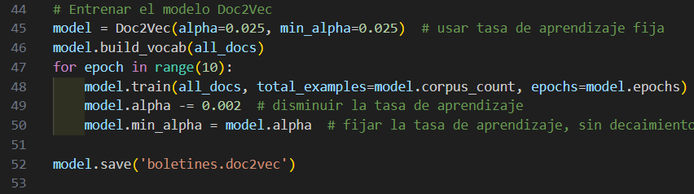

Ahora entrenamos un modelo Doc2Vec usando una tasa de aprendizaje fija. Primero, construimos el vocabulario a partir de los documentos etiquetados. Luego, entrenamos el modelo durante 10 épocas, disminuyendo la tasa de aprendizaje en cada iteración para mejorar la precisión del modelo. Finalmente, guarda el modelo entrenado en un archivo llamado boletines.doc2vec.

**2.1.4. Evaluación del modelo**: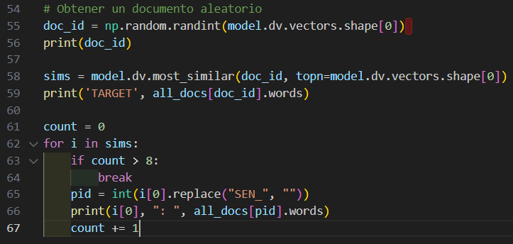

Este código selecciona aleatoriamente un documento del modelo Doc2Vec, encuentra los documentos más similares a ese documento, e imprime las palabras del documento objetivo junto con las palabras de los primeros 9 documentos más similares. Utiliza **np.random.randint** para elegir un documento aleatorio, y **model.dv.most_similar** para encontrar y listar documentos similares según el vector del documento seleccionado.

**2.2. Resultado:**

**Se muestra**:

Sobre una selección aleatoria, se muestran las primeras 10 etiquetas y palabras generadas. Este proceso ocurre en los 10 ciclos de entrenamiento

***[LabelDoc(words=[‘Textopag1boja, ‘boletin’, ‘oficial’, ‘de’, ‘la’, ‘junta’,…]***

Luego se muestran los resultados más similares del análisis en el corpus, incluyendo sus etiquetas y palabras correspondientes.

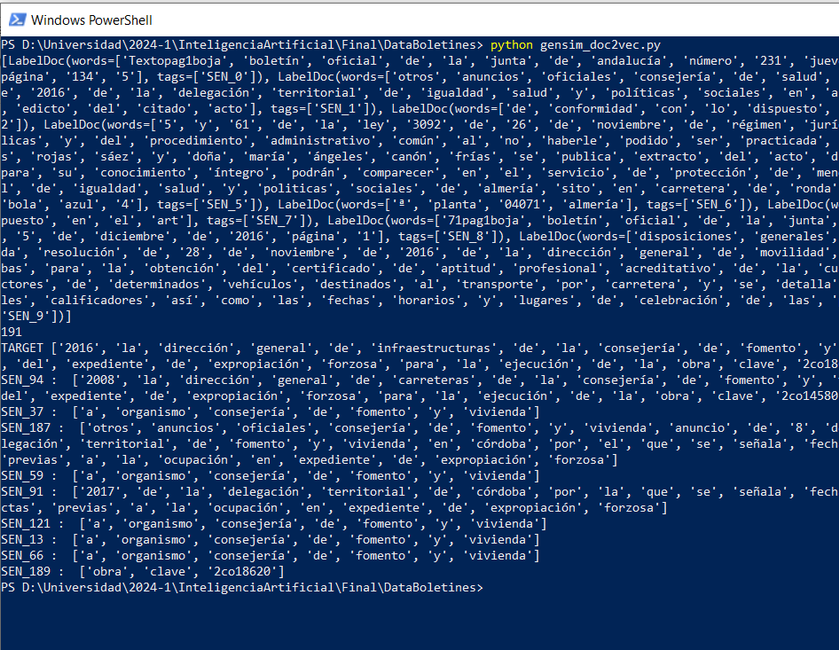

**3. Entrenando al modelo gensim_doc2vec con conjunto de datos denominado boletines de prueba (paso realizados, entrenamiento con boletines de prueba y printscreen de corrida…)**

**3.1. Pasos realizados**

**3.1.1. Carga de datos**:

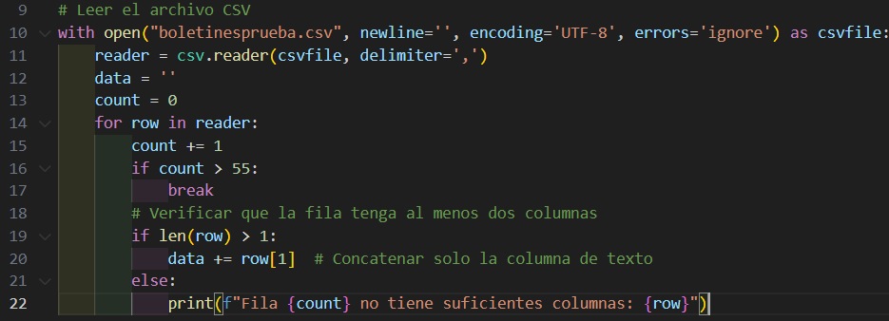

Se utilizó el archivo **boletinesprueba.csv**, que posee los campos Idtexto, Texto y Supervisión, pero a diferencia de **boletines.csv** posee los valores separados por coma (,). Por lo que cambiamos el delimitador.

Se repiten los mismos pasos que con boletines.csv: **2.1.2. Preprocesamiento de datos, 2.1.3. Entrenamiento del modelo Doc2Vec, 2.1.4. Evaluación del modelo.**

**3.2. Resultados**

**Se muestra**:

Sobre una selección aleatoria, se muestran las primeras 10 etiquetas y palabras generadas. Este proceso ocurre en los 10 ciclos de entrenamiento

***[LabelDoc(words=['contratación', 'del', 'sector', 'público', 'ministerio', 'de', 'fomento', '66033', 'anuncio', 'de', 'licitación', 'de', 'dirección',…***

Luego se muestran los resultados más similares del análisis en el corpus, incluyendo sus etiquetas y palabras correspondientes.

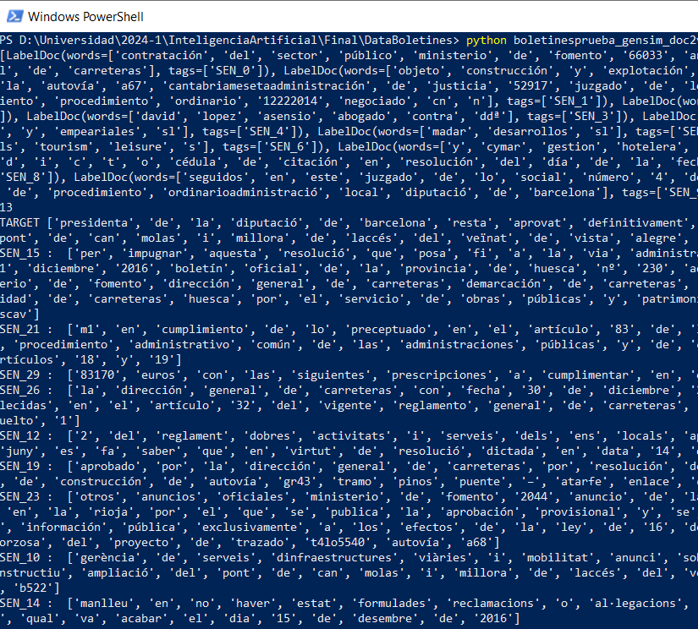

**Conclusiones**

**Aplicabilidad de Doc2Vec**: El modelo Doc2Vec, basado en Gensim, demuestra ser una herramienta efectiva para representar documentos como vectores densos, lo que facilita tareas como la clasificación, búsqueda y agrupamiento de textos. Su capacidad para capturar el contexto semántico global de los textos lo hace especialmente útil para conjuntos de datos especializados, como los boletines analizados.

**Versatilidad del entrenamiento**: El uso de datasets variados, como Wikipedia.txt y los archivos de boletines, evidencia la flexibilidad de Doc2Vec para adaptarse a diferentes dominios y contextos de trabajo. Entrenar el modelo con datos específicos mejora significativamente su capacidad para interpretar y analizar textos similares.

**Importancia de la preprocesamiento**: La calidad de los resultados obtenidos depende en gran medida del preprocesamiento de los datos. Pasos como la limpieza de texto, eliminación de caracteres irrelevantes y segmentación adecuada de frases son críticos para garantizar un entrenamiento efectivo del modelo.

**Gensim como herramienta clave**: Gensim se posiciona como una biblioteca robusta y accesible para el procesamiento de lenguaje natural, ofreciendo una implementación eficiente de Doc2Vec que permite a los investigadores entrenar modelos personalizados con relativa facilidad.

**Perspectivas futuras**: El enfoque empleado puede extenderse a otros conjuntos de datos y adaptarse para mejorar la comprensión semántica en diversas áreas, como análisis de sentimientos, recuperación de información y generación de resúmenes automáticos.

**Referencias Bibliográficas**

Le, Q., & Mikolov, T. (**2014**). Representaciones Distribuidas de Frases y Documentos.

Goldberg, Y., & Levy, O. (**2014**). Word2Vec Explicado: Derivando el Método de Embedding de Palabras con Muestreo Negativo de Mikolov.

**Referencias Web**

<https://radimrehurek.com/gensim/>: Radim Řehůřek. (2018). Gensim: Modelado de Temas para Humanos.

<https://radimrehurek.com/gensim/models/doc2vec.html>: Documentación de Doc2Vec en Gensim.

<https://machinelearningmastery.com>: Mastery en Aprendizaje Automático. (2021). Cómo Desarrollar un Modelo de Vector de Párrafo.

<https://es.wikipedia.org/wiki/Aprendizaje_profundo>: Colaboradores de Wikipedia. (2023). Aprendizaje Profundo.

<https://towardsdatascience.com>: Hacia la Ciencia de Datos. (2022). Doc2Vec y Word2Vec: Diferencias y Aplicaciones.